
Rapport Technique
ObRail Europe
Certification Professionnelle Développeur en Intelligence Artificielle et Data Science
Niveau 6 : RNCP 36581
EPSI Lille
Joseph Marie Haccandy
Kouamé Johan Bilé
Glody Kutumbakana
Nabil Dia

Table des matières
1. Introduction 4
Organisation du rapport 5
2. Contexte et environnement de développement 6
2.1 Présentation d'ObRail Europe 6
2.2 Architecture technique 6
2.3 Stack technique 7
2.4 Organisation des dossiers 7
2.5 Reproductibilité 8
3. Benchmark et veille technique 9
3.1 Benchmark des services IA 9
3.2 Veille technique 9
Système de veille mis en place 9
Veille technologique 9
Veille réglementaire 10
Veille sécurité 10
Sources 10
4. Analyse exploratoire et préparation des données 11
4.1 Source et extraction des données 11
4.2 Analyse exploratoire 12
Valeurs manquantes 12
Distribution des variables 13
Analyse des corrélations 14
Analyse de l'opérateur 15
Réduction de dimensionnalité 17
4.3 Sélection des variables 18
Pour la régression (prédire l'empreinte CO2) 18
Pour le clustering (identifier les liaisons prioritaires) 18
4.4 Préparation des données 18
Suppression des colonnes 18
Feature engineering : durée du trajet 18
Encodage 19
Split des données 19
Normalisation 19
5. Développement des modèles IA 20
5.1 Modèle supervisé : prédiction de l'empreinte CO2 20
Problématique et objectif 20
Choix des modèles candidats 20
Optimisation par GridSearchCV 21
Evaluation sur le test 21
Explication des prédictions via SHAP 22
5.2 Modèle non supervisé : identification des liaisons prioritaires 23
Problématique et objectif 23
Détermination du nombre de clusters 23
Choix des modèles candidats 24
Evaluation et sélection 24
Interprétation métier des clusters 25
6. Déploiement 26
6.1 Sauvegarde des modèles 26
6.2 Exposition via API 26
6.3 Intégration Docker 26
6.4 Dashboard Simulateur 26
6.5 Tests 27
7. Accessibilité et gestion de projet 28
7.1 Accessibilité et inclusion 28
7.2 Gestion de projet agile 28
Méthodologie 28
Répartition des rôles 29
Difficultés rencontrées et solutions 29
8. Conclusion et perspectives 30
8.1 Bilan 30
8.2 Compétences démontrées 30
8.3 Perspectives 30
Tables des illustration 31

1. Introduction
Ce rapport présente le travail réalisé dans le cadre de la Certification Professionnelle Développeur en Intelligence Artificielle et Data Science, niveau 6, RNCP 36581. Il a été produit par une équipe de quatre apprenants : Joseph Marie Haccandy, Kouamé Johan Bilé, Glody Kutumbakana et Nabil Dia.
Le projet s'appuie sur ObRail Europe, un observatoire indépendant qui analyse les flux ferroviaires européens et cherche à démontrer que le train est une alternative sérieuse à l'avion sur les trajets intra-européens. Pour y arriver, ObRail a besoin de répondre à des questions concrètes : quelles liaisons sont les plus efficaces sur le plan environnemental ? Combien de CO2 émettra une nouvelle liaison ferroviaire ? Quels trajets ont le plus fort potentiel pour remplacer un vol aérien ?
Ce travail fait suite à une première phase de projet qui avait construit l'infrastructure de données : une base PostgreSQL regroupant des trajets ferroviaires européens, un pipeline ETL (Extract, Transform, Load) Talend, une API (Application Programming Interface) REST FastAPI et un dashboard Streamlit. Ces fondations en place, il était possible de passer à l'étape suivante : développer des modèles d'intelligence artificielle capables d'extraire de la valeur de ces données.
Deux modèles ont été développés. Le premier prédit l'empreinte CO2 d'une liaison ferroviaire. Le second regroupe automatiquement les liaisons selon leurs caractéristiques d'émissions, avec pour objectif de produire des groupes exploitables directement par les équipes d'ObRail pour orienter leurs recommandations vers les décideurs européens.
La démarche suivie correspond au cycle de vie de l'IA, qui structure le développement d'une solution d'intelligence artificielle en six phases successives : compréhension métier, compréhension des données, préparation des données, modélisation, évaluation et déploiement. Ce cycle est itératif : les résultats d'une phase peuvent conduire à revenir sur une phase précédente pour ajuster les choix effectués.

Organisation du rapport
Ce rapport est organisé en huit parties. A la suite de cette introduction Il s'ouvre sur le contexte et l'environnement de développement, puis présente le benchmark et la veille technique qui ont guidé les choix technologiques. La partie centrale couvre l'analyse exploratoire et la préparation des données, suivie du développement des modèles IA divisé en deux sections : modèle supervisé et modèle non supervisé. Le rapport se termine par le déploiement, l'accessibilité et la gestion de projet, et une conclusion.

Figure 1 : Organisation du rapport

2. Contexte et environnement de développement

2.1 Présentation d'ObRail Europe
ObRail Europe est un observatoire indépendant spécialisé dans le ferroviaire et la mobilité durable. Sa mission est de collecter et analyser les données relatives aux dessertes ferroviaires en Europe, d'évaluer l'impact environnemental des modes de transport longue distance et de produire des études comparatives destinées aux décideurs politiques et aux opérateurs ferroviaires.
L'organisation s'inscrit dans deux grandes stratégies européennes : le Green Deal européen, qui vise la neutralité carbone à l'horizon 2050, et le programme TEN-T (Trans-European Transport Network), qui a pour objectif de renforcer l'intégration et la compétitivité du réseau ferroviaire en Europe.

2.2 Architecture technique
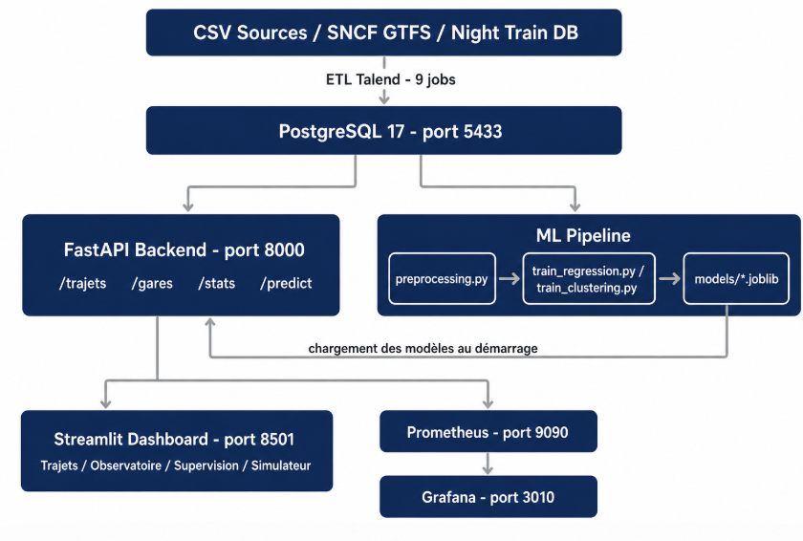
L'ensemble du projet repose sur une infrastructure Docker Compose composée de 5 services construite lors de la première phase et complétée par le module ML (Machine Learning) développé dans ce rapport.

Figure 2 : Architecture technique globale
Les données ferroviaires sont extraites depuis des sources ouvertes par un pipeline ETL Talend composé de 9 jobs, puis chargées dans une base PostgreSQL 17. Le backend FastAPI expose ces données via une API REST et les modèles ML via trois endpoints de prédiction. Le dashboard Streamlit utilise cette API pour afficher les données et les prédictions. Prometheus scrape les métriques du backend toutes les 15 secondes et Grafana les visualise dans des panels de monitoring.

2.3 Stack technique
L'ensemble des technologies a été choisi à l'issue du benchmark présenté dans la section suivante, pour garantir la reproductibilité, la maintenabilité et la conformité aux standards du domaine.
Python
Langage principal
Jupyter via VS Code
Notebooks
Git / GitHub
Versioning
Docker / Docker Compose
Conteneurisation
PostgreSQL
Base de données
FastAPI + Uvicorn
Backend API
Streamlit
Frontend
Prometheus + Grafana
Monitoring
Talend
ETL
XGBoost, scikit-learn
ML régression
scikit-learn KMeans
ML clustering
SHAP (SHapley Additive exPlanations)
Explicabilité
Figure 3 : : Stack technique
Le projet repose sur Python 3.11 comme langage principal. Les notebooks Jupyter ont été utilisés pour l'exploration et la documentation des choix avant d'être industrialisés en scripts Python. Git et GitHub assurent le versioning et la collaboration. Docker et Docker Compose conteneurisent l'ensemble des services. PostgreSQL 17 stocke les données ferroviaires. FastAPI expose les données et les prédictions. Streamlit visualise les résultats dans un dashboard interactif. Prometheus et Grafana assurent le monitoring. Talend orchestre l'extraction et le chargement des données. XGBoost et scikit-learn sont les bibliothèques ML utilisées, et SHAP (SHapley Additive exPlanations) permet d'expliquer les prédictions.

2.4 Organisation des dossiers
Le projet est organisé en composants indépendants, chacun avec son propre fichier requirements.txt. Cette organisation garantit l'isolation des environnements et facilite le déploiement indépendant de chaque composant.
MSPR/
├── backend/ : API FastAPI, routes, services, tests
├── dashboard/ : Dashboard Streamlit, pages, composants
├── ml/ : Pipeline ML
│ ├── notebooks/ : EDA, preprocessing, training
│ ├── src/ : Scripts industrialisés
│ ├── api/ : Fonctions et routes de prédiction
│ ├── models/ : Modèles sauvegardés au format joblib
│ ├── data/ : Données brutes, traitées et splits
│ ├── reports/ : Figures et tableaux de résultats
│ └── tests/ : Tests unitaires
├── Talend/ : ETL et dump SQL
└── docker-compose.yml

2.5 Reproductibilité
La reproductibilité garantit que les mêmes résultats sont obtenus à chaque exécution du pipeline, quel que soit l'environnement ou la personne qui l'exécute. Trois pratiques ont été appliquées : la graine aléatoire random_state=42 est fixée sur tous les algorithmes sans exception, le StandardScaler (SS) et le Target Encoding sont calculés et calibrés uniquement sur les données d'entraînement pour éviter tout data leakage, et tous les modèles sont sauvegardés au format joblib pour être rechargés à l'identique sans réentraînement.

3. Benchmark et veille technique
Avant d'entamer le développement des modèles, nous avons réalisé un benchmark des services d'intelligence artificielle existants. Cette étape nous a permis d'identifier les technologies les plus adaptées à nos besoins et de justifier nos choix en toute connaissance des alternatives disponibles sur le marché.

3.1 Benchmark des services IA
Quatre services cloud ont été évalués : AWS SageMaker, Google Vertex AI, Azure Machine Learning et HuggingFace AutoTrain. Ces services proposent des environnements d'entraînement préconfigurés et des outils de déploiement automatisés. Après analyse, trois raisons nous ont conduit à ne pas les retenir.
Leur coût est facturé à l'usage, ce qui représente un frein pour un observatoire indépendant comme ObRail dont les ressources sont limitées. Leur utilisation implique que les données quittent l'infrastructure locale, ce qui nécessite une analyse réglementaire que le calendrier du projet ne permettait pas de réaliser. Enfin, la personnalisation du pipeline reste limitée sur ces plateformes pour des traitements spécifiques comme le Target Encoding ou la combinaison d'un modèle de régression et d'un modèle de clustering en un seul endpoint.
Nous avons donc retenu scikit-learn et XGBoost, deux bibliothèques open source gratuites, entièrement personnalisables et qui permettent de garder toutes les données au sein de l'infrastructure ObRail.

3.2 Veille technique

Système de veille mis en place
Pour structurer notre veille, nous avons collecté des informations sur trois axes : technologique, réglementaire et sécurité. Les sources consultées sont la documentation officielle des outils utilisés, les textes réglementaires européens et les publications techniques de référence. Ces informations ont été analysées pour justifier nos choix techniques et identifier les axes d'amélioration du projet.

Veille technologique
scikit-learn est décrite comme "la bibliothèque de référence pour le machine learning en Python, proposant des algorithmes de régression, classification et clustering ainsi que des outils complets d'évaluation" [1]. Selon Syslearn, elle "se distingue par sa simplicité d'utilisation et sa parfaite compatibilité avec l'ensemble de l'écosystème Python, ce qui en fait un choix naturel pour tout projet de data science" [2]. Associée à XGBoost pour le boosting, elle couvre l'ensemble des besoins du projet ObRail avec un coût nul et une personnalisation totale, ce que les services cloud payants ne peuvent pas offrir à budget égal.

Veille réglementaire
Le RGPD (Règlement Général sur la Protection des Données) impose que les données soient "adéquates, pertinentes et limitées à ce qui est nécessaire au regard des finalités pour lesquelles elles sont traitées" [3]. Ce principe a guidé nos choix dès le preprocessing : suppression des colonnes identifiantes et explicabilité via SHAP. L'AI Act européen de 2024 renforce ces exigences en imposant "une documentation technique complète pour les systèmes d'IA destinés à orienter des décisions publiques" [3]. Ce rapport répond directement à cette exigence.

Veille sécurité
Le backend intègre trois niveaux de protection : des en-têtes HTTP (HyperText Transfer Protocol) de sécurité injectés automatiquement sur toutes les réponses, un rate limiting à 60 requêtes par minute par adresse IP sur les routes sensibles, et un CORS (Cross-Origin Resource Sharing) restreint aux origines connues. Les credentials sont stockés dans un fichier .env exclu du versioning Git et les modèles sont montés en lecture seule dans Docker pour empêcher toute modification en production.

Sources
[1] IBM. Scikit-learn : utilité et fonctionnalités. https://www.ibm.com/think/topics/scikit-learn
[2] Syslearn. Scikit-learn, son utilité en data science. https://syslearn.fr/scikit-learn-son-utilite/
[3] Journal Officiel de l'UE. Règlement UE 2016/679 (RGPD). https://eur-lex.europa.eu/legal-content/FR/TXT/?uri=CELEX:32016R0679

4. Analyse exploratoire et préparation des données
Cette partie couvre l'intégralité du traitement des données depuis l'extraction jusqu'aux splits prêts pour l'entraînement. L'analyse exploratoire (EDA : Exploratory Data Analysis) et le preprocessing (Le prétraitement des données) sont présentés ensemble car ce qu'on découvre dans l'analyse dicte directement les transformations appliquées. Toutes les décisions prises ici servent directement les deux modèles développés dans la partie suivante.

4.1 Source et extraction des données
Les données ont été extraites de la base PostgreSQL par une requête SQL joignant 5 tables : emission, trajet, ligne, exploite et operateur. Ces tables ont été sélectionnées car elles contiennent l'ensemble des informations nécessaires pour répondre aux trois problématiques d'ObRail : les caractéristiques du trajet (distance, horaires, type de service), l'identité de l'opérateur et les données d'émissions CO2 comparées train et avion. Le dataset final contient 400 lignes et 12 colonnes couvrant 25 opérateurs ferroviaires européens répartis sur 15 pays
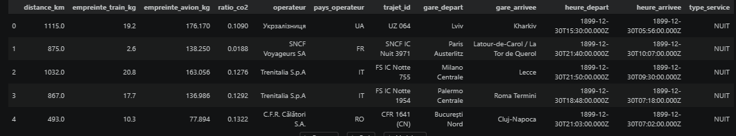
Figure 4 : DataFrame
Les colonnes numériques : distance_km, empreinte_train_kg, empreinte_avion_kg et ratio_co2.
Les colonnes catégorielles : operateur, pays_operateur, type_service, trajet_id, gare_depart, gare_arrivee, heure_depart et heure_arrivee et ratio_co2
La colonne ratio_co2 a été calculée directement dans la requête SQL comme empreinte_train_kg divisé par empreinte_avion_kg. Un ratio de 0.12 signifie que le train émet 12% de ce qu'émet l'avion, soit environ 8 fois moins sur le même trajet. Cette colonne est particulièrement importante pour identifier les liaisons où le train est le plus avantageux face à l'avion.

Les statistiques descriptives nous donnent une première lecture opérationnelle du dataset. Les 400 trajets couvrent des distances allant de 389 à 1847 km, ce qui représente un spectre large allant des liaisons régionales aux grands axes européens. L'empreinte CO2 du train varie fortement d'un trajet à l'autre, ce qui confirme que plusieurs facteurs entrent en jeu au-delà de la simple distance. Le ratio_co2 présente également une dispersion importante, ce qui suggère que certaines liaisons sont bien plus avantageuses que d'autres pour la substitution avion/train.

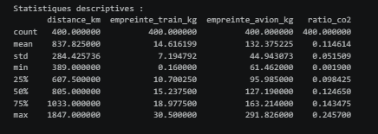
Figure 5 : Statistiques descriptives
400 lignes est un volume faible en data science, le seuil recommandé se situant généralement entre 1000 et 10000 observations. Pour compenser, trois décisions ont été prises : la cross-validation à 5 folds pour utiliser au maximum les données disponibles, le Target Encoding pour réduire la complexité du modèle, et le choix d'un algorithme reconnu comme très efficace sur les petits datasets tabulaires. Ces choix seront détaillés dans la partie modélisation.

4.2 Analyse exploratoire

Valeurs manquantes
Le dataset ne contient aucune valeur manquante sur les 400 lignes et 12 colonnes. Aucune imputation ne sera nécessaire, ce qui simplifie la préparation et garantit que tous les trajets seront utilisables pour l'entraînement.
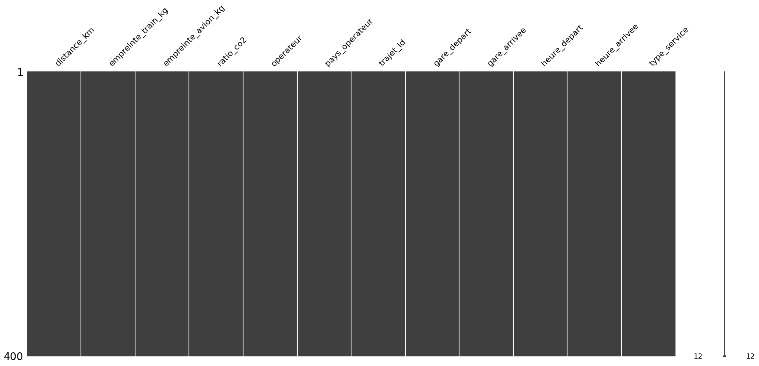
Figure 6 : matrix plot des valeurs manquantes

Distribution des variables
Le skewness ou l’asymétrie mesure si les valeurs sont bien réparties ou si certaines s'éloignent fortement de la majorité. Au-delà de 2.0 en valeur absolue, une transformation logarithmique est nécessaire. distance_km présente un skewness de 0.68, empreinte_train_kg de -0.13, empreinte_avion_kg de 0.68 et ratio_co2 de -0.42. Aucune variable ne dépasse 2.0 : aucune transformation logarithmique n'est nécessaire.
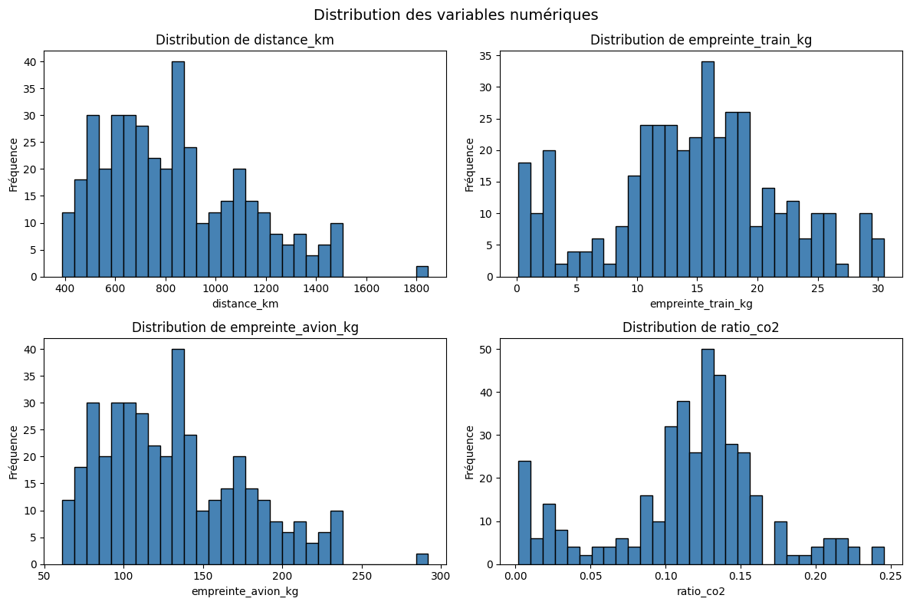
Figure 7 : : Distribution des variables numériques

Détection des outliers

La détection des outliers (valeurs anormalement éloignées du reste des
données) est une étape importante car ces valeurs peuvent fausser
l'entraînement d'un modèle si elles ne sont pas traitées correctement.
Deux méthodes existent. Le Z-score compare chaque valeur à la moyenne
générale. L'IQR (Interquartile Range : écart entre le 25e et le 75e
percentile) compare chaque valeur à la moitié centrale des données.

L'IQR a été retenu car il n'est pas influencé par les valeurs extrêmes,
ce qui le rend plus fiable sur un petit dataset de 400 lignes. Le seuil
utilisé est 1.5 fois l'IQR.

L'analyse révèle que distance_km et empreinte_avion_kg présentent chacune
2 outliers correspondant aux trajets les plus longs du dataset, réels et
cohérents avec le réseau ferroviaire européen. empreinte_train_kg ne présente
aucun outlier. ratio_co2 présente 58 outliers soit 14.5% du dataset :
vers le bas, les opérateurs nordiques dont le réseau est alimenté par
énergie hydraulique et qui émettent très peu, vers le haut, les opérateurs
à fort mix thermique qui émettent davantage.
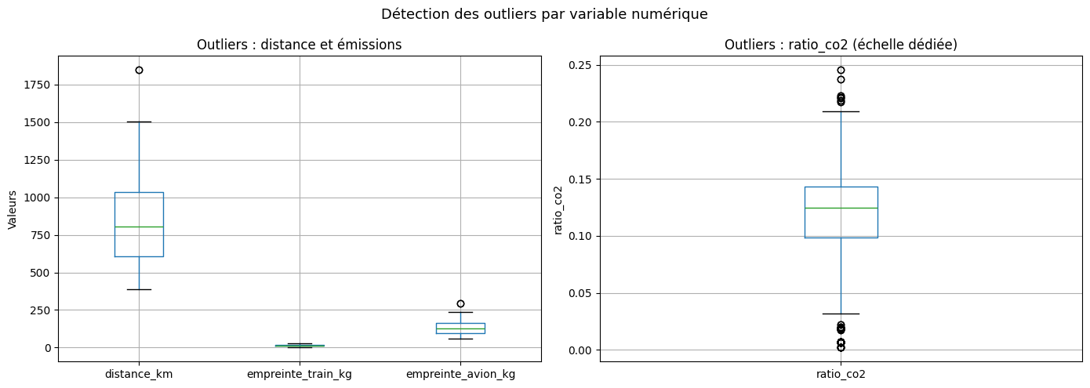
Figure 8 : Boxplot détection des outliers par variable
Tous ces outliers ont été conservés car ils représentent des cas réels et
sont particulièrement informatifs pour le clustering : ce sont précisément
ces profils extrêmes qui définissent les deux pôles du potentiel de
substitution avion/train qu'ObRail cherche à identifier.

Analyse des corrélations

La corrélation de Spearman a été choisie plutôt que Pearson car elle est robuste aux outliers : elle compare les rangs des valeurs plutôt que les valeurs brutes. Avec 58 outliers sur ratio_co2 soit 14.5% du dataset, ce choix est particulièrement justifié.
distance_km et empreinte_avion_kg présentent une corrélation de 1.00 : ces deux variables portent la même information car empreinte_avion_kg est calculée directement à partir de distance_km. Cette redondance est confirmée par le VIF (Variance Inflation Factor) : distance_km et empreinte_avion_kg obtiennent un VIF infini, empreinte_train_kg un VIF de 19.5 et ratio_co2 un VIF de 10.1. empreinte_avion_kg sera exclue de la régression mais conservée pour le clustering. distance_km et empreinte_train_kg présentent une corrélation de 0.54 : la distance explique une partie des émissions CO2 du train mais pas tout, l'opérateur joue également un rôle important.
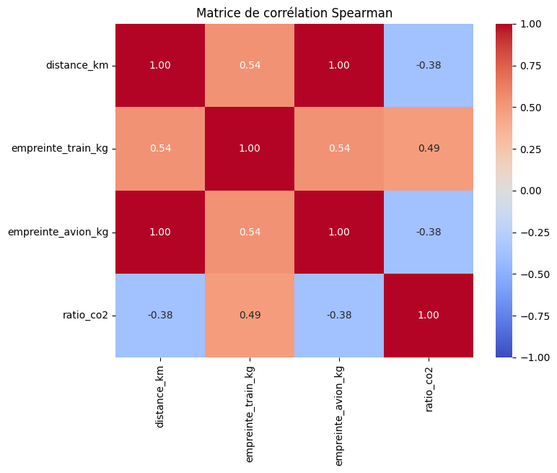
Figure 9 : Matrice de corrélation Spearman

Analyse de l'opérateur

Le dataset contient 25 opérateurs ferroviaires européens. L'analyse de
cette variable est particulièrement importante car l'opérateur détermine
le matériel roulant utilisé et surtout le mix énergétique du pays, c'est
à dire la façon dont l'électricité du réseau ferroviaire est produite.
Un pays dont l'électricité vient majoritairement de l'hydraulique comme
la Norvège émettra beaucoup moins qu'un pays qui dépend du charbon comme
la Pologne, pour une même distance parcourue.
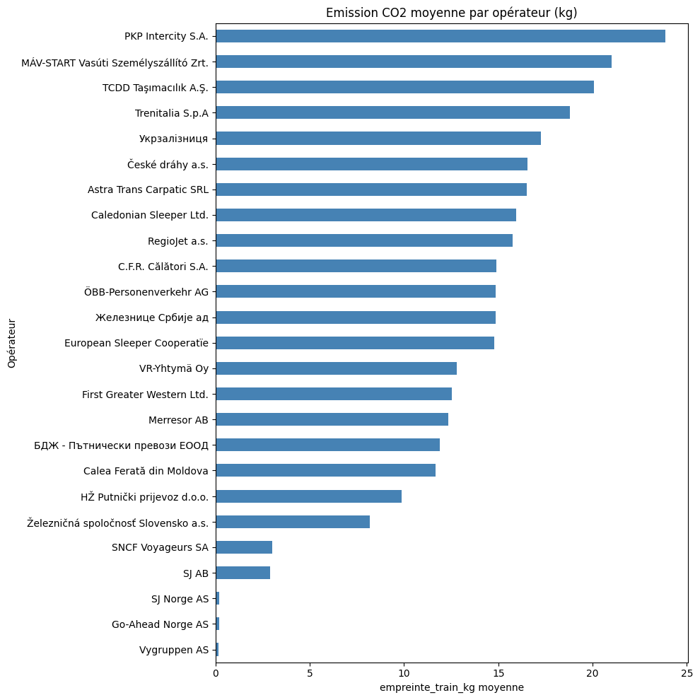
Figure 10 : : Emissions CO2 moyennes par opérateur
Ce phénomène se confirme dans les données : PKP Intercity (Pologne) émet
en moyenne 23.10 kg CO2 par trajet contre 0.16 kg pour Vygruppen AS
(Norvège), soit un écart de 1 à 144 entre les deux extrêmes. Cet écart
est bien plus grand que celui observé sur la distance, ce qui fait de
l'opérateur la variable la plus influente pour prédire l'empreinte CO2.
Le dataset présente cependant un déséquilibre notable : Укрзалізниця
(Ukraine) représente 94 trajets soit 23.5% du dataset, alors que certains
opérateurs comme Vygruppen AS ne comptent que 2 trajets. Ce biais signifie
que le modèle verra beaucoup plus d'exemples ukrainiens que norvégiens,
ce qui pourrait le rendre moins précis sur les petits opérateurs. Ce
déséquilibre sera atténué par le Target Encoding, une technique d'encodage
qui remplace chaque opérateur par ses émissions moyennes calculées sur les
données d'entraînement uniquement.

Réduction de dimensionnalité
La PCA (Principal Component Analysis) a été appliquée uniquement pour visualisation. PC1 capte 58.5% de la variance, PC2 capte 40.6%. Deux composantes suffisent à expliquer 99.1% de la variance totale, ce qui confirme que les 4 variables numériques ne contiennent que deux directions d'information distinctes. La projection PCA 2D ne montre pas de groupes clairement séparés.
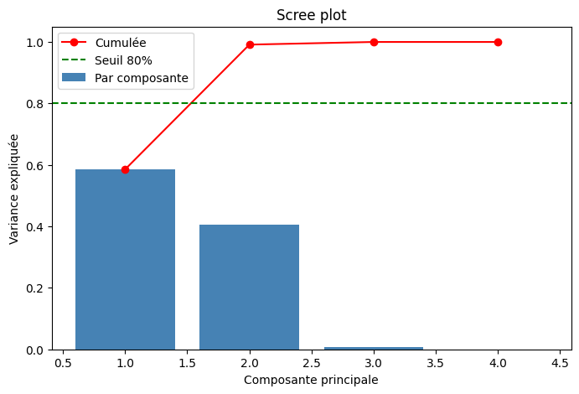
Figure 11 : Scree plot PCA
Le t-SNE (t-distributed Stochastic Neighbor Embedding) a ensuite été utilisé car il préserve les relations de voisinage local et révèle mieux les groupes naturels. La projection t-SNE révèle entre 3 et 4 groupes naturels dans les données. Ce résultat confirme qu'un clustering peut identifier des profils de liaisons distincts et exploitables par ObRail.
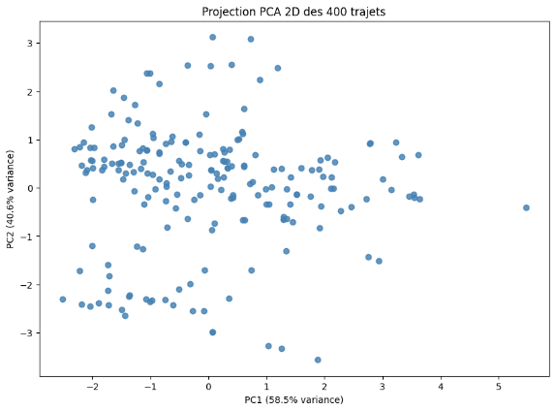

Figure 12 : : Projection PCA 2D

4.3 Sélection des variables

Pour la régression (prédire l'empreinte CO2)
distance_km est retenue car elle présente une corrélation de 0.54 avec la cible empreinte_train_kg : c'est la variable numérique la plus informative disponible. operateur est retenu car les émissions varient de 0.16 à 23.10 kg CO2 selon l'opérateur, un écart directement lié aux mix énergétiques différents d'un pays à l'autre. type_service est retenu car il distingue les trajets JOUR et NUIT. duree_trajet_min sera calculée lors du preprocessing : deux trajets de même distance peuvent avoir des durées très différentes selon les arrêts intermédiaires. empreinte_avion_kg est exclue : corrélation de 1.00 avec distance_km et VIF infini signifient une redondance totale.

Pour le clustering (identifier les liaisons prioritaires)
Les quatre variables distance_km, empreinte_train_kg, empreinte_avion_kg et ratio_co2 sont toutes conservées. Le clustering bénéficie de la richesse des variables pour former des groupes pertinents selon le profil d'émissions complet de chaque trajet. empreinte_avion_kg est ici conservée car elle est indispensable pour qualifier le potentiel de substitution avion/train.

4.4 Préparation des données

Suppression des colonnes
trajet_id est supprimé : identifiant unique sans valeur prédictive. gare_depart et gare_arrivee sont supprimées : plus de 200 modalités distinctes et information géographique déjà capturée par distance_km. Leur suppression respecte également le principe de minimisation des données du RGPD Art. 5.1.c. pays_operateur est supprimé : information déjà portée par operateur.

Feature engineering : durée du trajet
heure_depart et heure_arrivee sont transformées en duree_trajet_min. Les trains de nuit partant le soir et arrivant le lendemain matin, la soustraction brute donnerait une durée négative : ce cas est corrigé en ajoutant 1440 minutes. Trois anomalies ont été détectées (durées inférieures à 30 minutes pour des distances supérieures à 1000 km) et supprimées. Le dataset passe de 400 à 397 lignes.

Encodage
type_service est encodé en binaire : JOUR = 0, NUIT = 1. operateur est encodé par Target Encoding : chaque opérateur est remplacé par la moyenne de empreinte_train_kg calculée uniquement sur les données d'entraînement. Cette approche a été choisie face au One-Hot Encoding (OHE) car 25 opérateurs auraient généré 25 colonnes supplémentaires sans apporter de valeur.

Split des données
Le dataset est découpé avant d'appliquer le Target Encoding pour éviter tout data leakage. Le data leakage se produit quand des informations de la validation ou du test influencent indirectement l'entraînement, ce qui donne une fausse impression de bonnes performances. Le train sert à apprendre, la validation à comparer les modèles sans toucher au test, et le test à l'évaluation finale une seule fois. Split : Train 277 lignes (70%), Validation 60 lignes (15%), Test 60 lignes (15%), random_state=42.

Normalisation
Le StandardScaler (SS) centre chaque variable autour de 0 et la réduit à un écart-type de 1. Sans normalisation, distance_km (389 à 1847) dominerait type_service (0 ou 1) non pas parce qu'elle est plus informative mais parce que ses chiffres sont plus grands. Le StandardScaler est calculé et calibré uniquement sur le train puis appliqué sur la validation et le test, pour les mêmes raisons que le Target Encoding : éviter le data leakage.

5. Développement des modèles IA
Cette partie présente le développement des deux modèles d'intelligence artificielle qui répondent aux trois problématiques d'ObRail. Le premier modèle est supervisé et répond à la question : combien de CO2 émet ce trajet ? Le second est non supervisé et répond à la question : ce trajet est-il une liaison prioritaire pour remplacer l'avion ?

5.1 Modèle supervisé : prédiction de l'empreinte CO2

Problématique et objectif
ObRail a besoin de pouvoir estimer l'empreinte CO2 de n'importe quelle liaison ferroviaire sans avoir à mesurer chaque trajet individuellement. L'objectif est donc de construire un modèle capable de prédire empreinte_train_kg à partir de quatre variables : distance_km, operateur, type_service et duree_trajet_min.

Choix des modèles candidats
Cinq modèles candidats ont été entraînés avec leurs paramètres par défaut sur les 277 lignes d'entraînement et évalués sur les 60 lignes de validation. Cette étape dite baseline permet d'identifier le modèle le plus prometteur avant toute optimisation. Les performances sont mesurées par le MAE (Mean Absolute Error : erreur moyenne en kg CO2), le RMSE (Root Mean Squared Error : pénalise davantage les grandes erreurs) et le R² (plus il est proche de 1, meilleur est le modèle).
LinearRegression est le modèle de référence, il suppose une relation linéaire entre les variables et la cible. Ridge est une régression linéaire avec une pénalité, plus robuste aux variables corrélées. RandomForestRegressor est un ensemble d'arbres de décision qui capture les relations non linéaires. XGBoostRegressor est un algorithme de boosting séquentiel où chaque arbre corrige les erreurs du précédent. LGBMRegressor est une alternative optimisée de XGBoost plus rapide sur petits datasets.

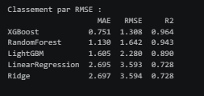
Figure 13 : Tableau comparatif des modèles
XGBoostRegressor obtient le meilleur RMSE de 1.308 et un R² de 0.964. La supériorité des modèles basés sur des arbres confirme que la relation entre les variables et les émissions CO2 n'est pas linéaire. XGBoost est retenu pour l'optimisation.

Optimisation par GridSearchCV

Le GridSearchCV (Grid Search Cross Validation) teste toutes les combinaisons possibles d'hyperparamètres et évalue chacune par cross-validation à 5 folds : le train est découpé en 5 parties, le modèle est entraîné 5 fois, le score final est la moyenne des 5. 54 combinaisons ont été testées, soit 270 entraînements au total.
Les hyperparamètres testés sont n_estimators (100, 200 ou 300 arbres construits), max_depth (profondeur de 3, 5 ou 7 : trop profond égal mémorisation des données), learning_rate (0.01, 0.05 ou 0.1 : plus il est bas, plus le modèle apprend lentement mais précisément) et subsample (0.8 ou 1.0 : utiliser 80% des données par arbre introduit de la diversité). Les meilleurs hyperparamètres trouvés : n_estimators=300, max_depth=5, learning_rate=0.1, subsample=0.8.

Evaluation sur le test

Le modèle XGBoost optimisé a été évalué une seule fois sur le test, un ensemble de 60 trajets que le modèle n'a jamais vus. C'est ce score qui constitue l'évaluation officielle. Le modèle se trompe en moyenne de 0.758 kg CO2 (MAE) avec un RMSE de 1.419 kg. Pour rappel les émissions vont de 0.16 kg à 30.5 kg dans le dataset : une erreur de 0.758 kg est très faible. Le R² de 0.959 signifie que le modèle explique 95.9% de la variabilité des émissions CO2 sur des données inconnues. Les scores entre validation (MAE=0.680, RMSE=1.173, R²=0.971) et test sont très proches, ce qui confirme que le modèle généralise bien et n'a pas mémorisé les données d'entraînement.

Explication des prédictions via SHAP
XGBoost est un modèle dit boîte noire : il prédit bien mais n'explique pas naturellement pourquoi. SHAP (SHapley Additive exPlanations) ouvre cette boîte en calculant la contribution de chaque variable sur chaque prédiction. Pour un trajet PKP Intercity de 891 km par exemple, SHAP décompose la prédiction ainsi : valeur de base (moyenne générale) = 14.6 kg CO2, opérateur PKP (fort émetteur) = +3.8 kg, distance de 891 km = +5.2 kg, durée longue = +0.2 kg, service NUIT = -0.4 kg, prédiction finale = 23.4 kg CO2.
Le graphique SHAP montre qu'operateur est la variable la plus influente avec un impact allant de -15 à +15 kg CO2 selon l'opérateur. distance_km arrive en deuxième position. duree_trajet_min a une influence modérée. type_service a la plus faible influence. Cette analyse répond également à l'exigence de transparence algorithmique du RGPD : toute prédiction doit pouvoir être expliquée et justifiée.
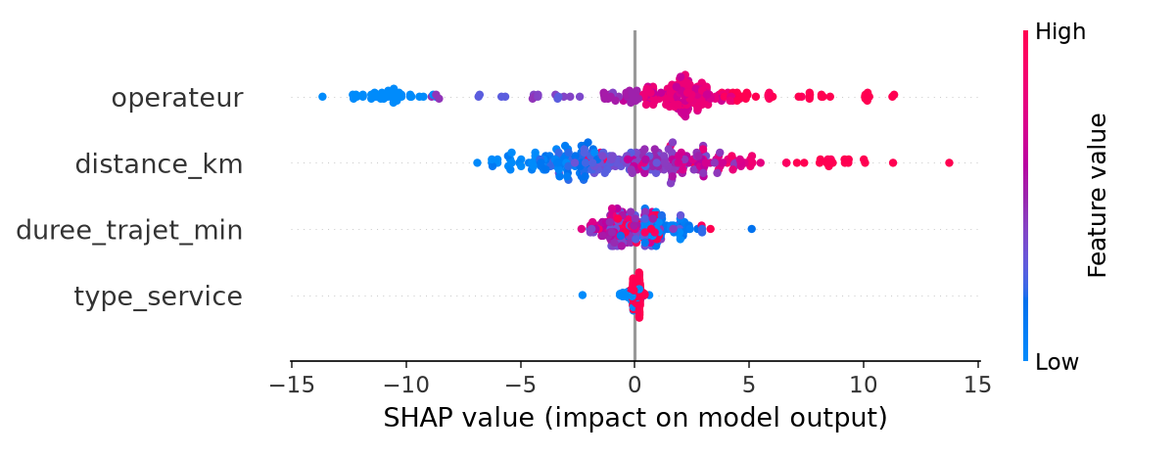
Figure 14 : graphique de shap

5.2 Modèle non supervisé : identification des liaisons prioritaires

Problématique et objectif
ObRail a besoin d'identifier automatiquement les liaisons où le remplacement de l'avion par le train aurait le plus grand impact environnemental. L'objectif est de regrouper les 397 trajets selon leur profil d'émissions complet pour produire des groupes exploitables directement par les équipes d'ObRail.

Détermination du nombre de clusters
Avant d'entraîner les modèles, le nombre optimal de clusters k a été déterminé par deux méthodes complémentaires. La méthode du coude mesure l'inertie (somme des distances entre chaque trajet et le centre de son cluster) pour k allant de 2 à 8. On cherche le point où la diminution ralentit. Le silhouette score (SS) mesure pour chaque trajet à quel point il est proche de son cluster et éloigné des autres (proche de 1 : bien séparé). Les deux méthodes convergent vers k=3 avec un silhouette score de 0.467.
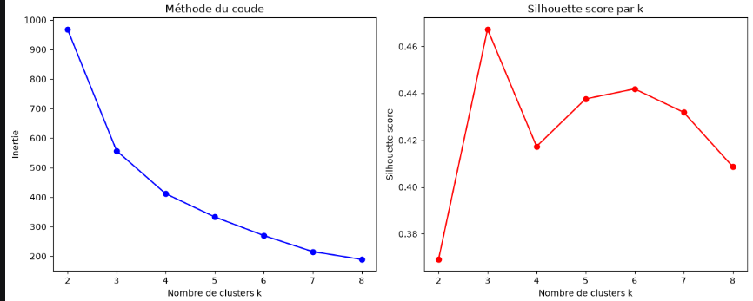
Figure 15 : Méthode du coude et silhouette score

Ce résultat implique concrètement que les 397 trajets du dataset se répartissent en 3 groupes selon leur profil d'émissions. Ce n'est pas un choix arbitraire : c'est la structure des données qui l'indique via deux méthodes complémentaires qui arrivent au même résultat. Un silhouette score de 0.467 indique que les 3 groupes sont correctement séparés. Pour ObRail, retenir k=3 permet de produire une classification en trois niveaux de potentiel de substitution avion/train.

Choix des modèles candidats
Quatre modèles ont été comparés avec k=3. KMeans regroupe les trajets en k groupes en minimisant la distance au centre, c'est le plus classique et le plus interprétable. DBSCAN (Density-Based Spatial Clustering of Applications with Noise) découvre les groupes automatiquement sans fixer k et a trouvé 2 clusters et 6 points de bruit. AgglomerativeClustering regroupe les trajets de façon hiérarchique en fusionnant les plus proches progressivement. GaussianMixture suppose que les données viennent d'un mélange de distributions statistiques, plus flexible mais moins interprétable.

Evaluation et sélection
KMeans obtient le meilleur silhouette score de 0.467, devant AgglomerativeClustering (0.466), GaussianMixture (0.437) et DBSCAN (0.400). Tous les scores entre 0.4 et 0.467 indiquent des clusters corrects mais pas parfaitement séparés, ce qui est cohérent avec le t-SNE qui montrait des groupes relativement distincts sans frontières totalement nettes. 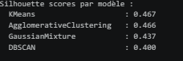
Figure 16 : Silhouette scores par modèle

KMeans est retenu pour deux raisons. Il obtient le meilleur score parmi les quatre modèles testés. Et il est le plus interprétable : ses centres de clusters représentent des valeurs moyennes concrètes de distance et d'émissions CO2, ce qui permet d'attribuer une signification métier claire à chaque groupe

Interprétation métier des clusters
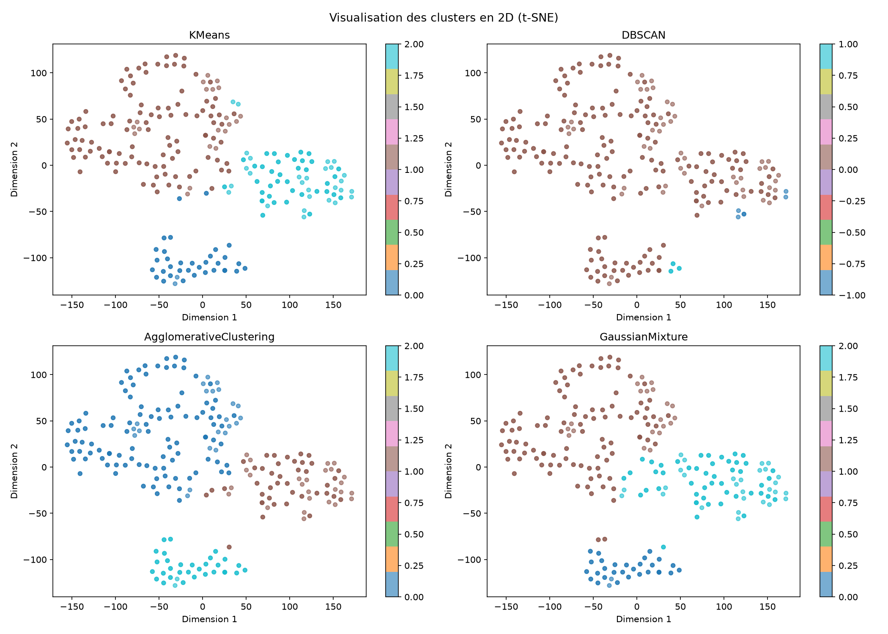
Figure 17 : t-SNE des 4 modèles de clustering comparés
Les trois clusters identifiés sont directement exploitables par ObRail pour répondre aux deuxième et troisième problématiques. Le cluster 0 regroupe 70 trajets avec une distance moyenne de 820 km, une empreinte train de 3.23 kg CO2 et un ratio_co2 de 0.03 : le train émet 97% moins que l'avion. Ce sont les liaisons prioritaires pour la substitution avion/train que ObRail peut recommander en priorité aux décideurs européens. Le cluster 1 regroupe 224 trajets avec une distance moyenne de 673 km, une empreinte train de 15.15 kg et un ratio_co2 de 0.14 : le train émet 86% moins que l'avion, potentiel modéré représentant la majorité des trajets européens. Le cluster 2 regroupe 103 trajets avec une distance moyenne de 1202 km, une empreinte train de 21.09 kg et un ratio_co2 de 0.11 : trajets longs avec les émissions les plus élevées, substitution moins évidente mais des gains restent possibles.

6. Déploiement

6.1 Sauvegarde des modèles
Les deux modèles retenus sont sauvegardés au format joblib, qui permet de les recharger instantanément sans réentraînement. Quatre fichiers sont produits : models/model_regression.joblib (XGBoost optimisé), models/model_clustering.joblib (KMeans k=3), models/scaler.joblib (StandardScaler pour la régression) et models/scaler_clustering.joblib (StandardScaler pour le clustering).

6.2 Exposition via API
Trois endpoints POST exposent les modèles via le backend FastAPI, rendant les réponses aux trois problématiques d'ObRail accessibles à tous les utilisateurs. /predict/emissions prédit l'empreinte CO2 d'un trajet. /predict/cluster identifie le profil de substitution avion/train. /predict/full combine les deux en un seul appel : il calcule d'abord l'empreinte CO2 puis détermine le cluster correspondant.
Un appel réel testé en production avec le trajet PKP Intercity de 891 km en service de nuit et une durée de 480 minutes a retourné une empreinte prédite de 29.27 kg CO2 et un classement en cluster 1 (potentiel modéré).

6.3 Intégration Docker
Les modèles joblib sont montés en volume lecture seule dans le conteneur backend via docker-compose.yml. Cette approche évite d'embarquer les modèles dans l'image Docker et permet de les mettre à jour sans reconstruire l'ensemble du conteneur.

6.4 Dashboard Simulateur
Une page Simulateur a été ajoutée au dashboard Streamlit pour rendre les modèles accessibles directement aux équipes d'ObRail et aux décideurs. Elle propose deux fonctionnalités. Un formulaire de simulation CO2 où l'utilisateur sélectionne un opérateur, une distance, un type de service et une durée, et obtient en retour l'empreinte CO2 prédite, la comparaison avec l'avion équivalent, le pourcentage d'économie et le profil de substitution. Une carte des liaisons européennes colorée par potentiel de substitution : vert pour le cluster 0 à fort potentiel, orange pour le cluster 1 à potentiel modéré et rouge pour le cluster 2 à potentiel limité. Un filtre par cluster et une liste des liaisons prioritaires triées par économie CO2 permettent à ObRail d'identifier rapidement les trajets sur lesquels concentrer ses recommandations.
[Figure 18 : Page Simulateur du dashboard ObRail Europe : insérer capture d'écran de http://localhost:8501]

6.5 Tests
L'ensemble du projet a été couvert par des tests unitaires automatisés. 12 tests ML passent avec succès, couvrant les fonctions de prédiction d'émissions et de clustering. Le backend compte 102 tests passants qui valident les routes, les services et les contrats API. Le dashboard compte 31 tests passants. Ces 145 tests au total garantissent la fiabilité et la maintenabilité de la solution.

7. Accessibilité et gestion de projet

7.1 Accessibilité et inclusion
Le cahier des charges ObRail exige que la solution prenne en compte les personnes en situation de handicap selon les 6 familles définies par l'AGEFIPH (Association de GEstion du Fonds pour l'Insertion Professionnelle des personnes Handicapées). Un audit d'accessibilité a été réalisé sur le dashboard Streamlit pour évaluer la conformité aux normes WCAG (Web Content Accessibility Guidelines) 2.1 niveau AA.
Handicap visuel : le dashboard intègre des ratios de contraste élevés sur ses combinaisons principales (texte principal sur fond crème à 9.5:1, texte blanc sur fond vert foncé à 8.7:1 et texte blanc sur fond navy à 11.1:1), tous au-dessus du seuil minimum de 4.5:1. L'outil recommandé est Google Assistant pour la navigation vocale.
Handicap moteur : la navigation clavier est entièrement fonctionnelle via la touche Tab. Un indicateur de focus visible (contour vert de 2px) est implémenté sur tous les éléments actifs. L'outil Voice Access permet de contrôler l'interface par la voix.
Handicap auditif : l'application ne contient aucun contenu audio ou vidéo. Toutes les informations sont visuelles et textuelles.
Handicap cognitif : interface épurée avec une terminologie expliquée. Les clusters sont représentés par des couleurs intuitives (vert, orange, rouge).
Handicap de langage : labels courts et explicites sur tous les composants interactifs.
Handicap psychique : absence de notifications intempestives. Un skip link permettant de passer directement au contenu principal est implémenté.

7.2 Gestion de projet agile

Méthodologie
Le projet a été conduit selon une méthodologie agile avec des sprints hebdomadaires. Un kanban GitHub Projects a été utilisé pour le suivi des tâches, permettant à chaque membre de l'équipe de visualiser l'avancement global et de prioriser ses actions.
[Figure 19 : Kanban GitHub Projects ObRail Europe : à insérer]

Répartition des rôles
Joseph Haccandy : pipeline ML, intégration de l'API de prédiction dans le backend et page Simulateur du dashboard. Kouamé Johan Bilé : infrastructure Docker, ETL Talend et base de données PostgreSQL. Glody Kutumbakana : backend FastAPI, tests unitaires et déploiement. Nabil Dia : dashboard Streamlit, benchmark des services IA et veille technique.

Difficultés rencontrées et solutions
Trois difficultés techniques ont été rencontrées et résolues. La compatibilité entre Python 3.14 et ipykernel a causé des blocages sur les notebooks : résolution par la création d'un environnement virtuel dédié Python 3.11. Le multiprocessing de GridSearchCV était incompatible avec Python 3.14 : résolution en fixant n_jobs=1. L'accès aux modèles joblib depuis le conteneur Docker nécessitait que les fichiers soient disponibles à l'intérieur du conteneur : résolution par l'ajout d'un volume mount en lecture seule dans docker-compose.yml.

8. Conclusion et perspectives

8.1 Bilan
Ce projet a permis de développer une solution d'intelligence artificielle complète pour ObRail Europe, depuis l'extraction des données jusqu'au déploiement en production. Les trois problématiques initiales ont toutes reçu une réponse concrète et mesurable.
Le modèle de régression XGBoost prédit l'empreinte CO2 d'un trajet ferroviaire avec une précision de 95.9% (R²=0.959) et une erreur moyenne de 0.758 kg CO2 sur des trajets jamais vus. Le modèle de clustering KMeans identifie 70 liaisons à fort potentiel de substitution avion/train sur 397 analysées, avec un silhouette score de 0.467. Ces résultats sont exposés via une API REST FastAPI, visualisés dans un dashboard Streamlit avec une page Simulateur et couverts par 145 tests unitaires automatisés.

8.2 Compétences démontrées
Sur le plan technique : préparation et analyse exploratoire des données, développement et comparaison de plusieurs modèles candidats, optimisation par GridSearchCV avec cross-validation, évaluation rigoureuse sur un ensemble de test vierge et déploiement via une API REST documentée. Sur le plan de la gestion de projet : conduite en méthodologie agile, répartition des rôles, veille technique structurée en trois axes et prise en compte des exigences d'accessibilité et de conformité RGPD.

8.3 Perspectives
Plusieurs axes d'amélioration ont été identifiés. Enrichir le dataset avec de nouvelles liaisons ferroviaires pour améliorer la représentativité des petits opérateurs. Intégrer des données complémentaires comme le prix des billets et la fréquence des liaisons pour affiner le clustering. Mettre en place un pipeline MLOps (Machine Learning Operations) avec MLflow pour automatiser le ré-entraînement des modèles et maintenir leurs performances dans le temps

Tables des illustration

Figure 1 : Organisation du rapport 5
Figure 2 : Architecture technique globale 6
Figure 3 : : Stack technique 7
Figure 4 : DataFrame 11
Figure 5 : Statistiques descriptives 12
Figure 6 : matrix plot des valeurs manquantes 12
Figure 7 : : Distribution des variables numériques 13
Figure 8 : Boxplot détection des outliers par variable 14
Figure 9 : Matrice de corrélation Spearman 15
Figure 10 : : Emissions CO2 moyennes par opérateur 16
Figure 11 : Scree plot PCA 17
Figure 12 : : Projection PCA 2D 17
Figure 13 : Tableau comparatif des modèles 21
Figure 14 : graphique de shap 22
Figure 15 : Méthode du coude et silhouette score 23
Figure 16 : Silhouette scores par modèle 24
Figure 17 : t-SNE des 4 modèles de clustering comparés 25

